СТБ 1133-98
ГОСУДАРСТВЕННЫЙ СТАНДАРТ РЕСПУБЛИКИ БЕЛАРУСЬ
____________________________________________________________________
Соединения сварные
МЕТОД КОНТРОЛЯ
ВНЕШНИМ ОСМОТРОМ И ИЗМЕРЕНИЯМИ
Общие требования
Злучэннi зварныя
МЕТАД КАНТРОЛЮ
ЗНЕШНIМ АГЛЯДАМ I ВЫМЯРЭННЯМI
Агульныя патрабаваннi
Издание официальное

Госстандарт
Минск

_______________________________________________________________________________________

УДК 621.79:620.19:006.354 (476) Т59
Ключевые слова: соединения сварные, дефект, контроль внешним осмотром и измерениями, приборы и инструменты для контроля, требования безопасности, оценка и оформление результатов контроля
ОКС 25.160.40
_______________________________________________________________________________________
Предисловие

- РАЗРАБОТАН И ВНЕСЕН Научно-исследовательским и конструкторско-технологическим институтом сварки и защитных покрытий (НИКТИ СП)
- УТВЕРЖДЕН И ВВЕДЕН В ДЕЙСТВИЕ постановлением Госстандарта Республики Беларусь от 30 декабря 1998 г. № 22
- ВВЕДЕН ВПЕРВЫЕ

Настоящий стандарт не может быть тиражирован и распространен без разрешения Госстандарта Республики Беларусь
_______________________________________________________________________________________
Издан на русском языке

Содержание
- Область применения 1
- Нормативные ссылки 1
- Определения 2
- Общие положения 2
- Дефекты сварных соединений, выявляемые внешним осмотром и измерениями 2
- Требования к проведению контроля внешним осмотром и измерениями 4
- Приборы и инструменты для контроля внешним осмотром и измерениями 5
- Требования безопасности 8
- Оценка и оформление результатов контроля 8
Приложение А Перечень типовых инструментов для проведения контроля внешним
осмотром и измерениями 9
Приложение Б Форма протокола или журнала регистрации результатов контроля внешним
осмотром и измерениями ….. 10
Приложение В Библиография . 11
ГОСУДАРСТВЕННЫЙ СТАНДАРТ РЕСПУБЛИКИ БЕЛАРУСЬ

Соединения сварные
МЕТОД КОНТРОЛЯ ВНЕШНИМ ОСМОТРОМ И ИЗМЕРЕНИЯМИ
Общие требования

Злучэннi зварныя
МЕТАД КАНТРОЛЮ ЗНЕШНIМ АГЛЯДАМ I ВЫМЯРЭННЯМI
Агульныя патрабаваннi

Welding joints
METHOD OF INSPECTION BY VISUAL TESTING AND BY MEASUREMENT
General requirements
Дата введения 1999-07-01

1 Область применения
Настоящий стандарт устанавливает общие технические требования к контролю внешним осмотром и измерениями соединений металлов и сплавов, выполненных видами сварки, приведенными в ГОСТ 19521.
2 Нормативные ссылки
В настоящем стандарте использованы ссылки на следующие нормативные документы (НД):
СТБ 1016-96 Соединения сварные. Общие технические условия
СТБ 8001-93 Система обеспечения единства измерений Республики Беларусь. Государственные испытания средств измерений. Основные положения. Организация и порядок проведения
ГОСТ 166-89 (ИСО 3599-76) Штангенциркули. Технические условия
ГОСТ 427-75 Линейки измерительные металлические. Технические условия
ГОСТ 577-68 Индикаторы часового типа с ценой деления 0,01 мм. Технические условия
ГОСТ 2601-84 Сварка металлов. Термины и определения основных понятий
ГОСТ 3242-79 Соединения сварные. Методы контроля качества
ГОСТ 3749-77 Угольники поверочные 90°. Технические условия
ГОСТ 5264-80 Ручная дуговая сварка. Соединения сварные. Основные типы, конструктивные элементы и размеры
ГОСТ 5584-75 Индикаторы рычажно-зубчатые с ценой деления 0,01 мм. Технические условия
ГОСТ 6507-90 Микрометры. Технические условия
ГОСТ 7502-89 Рулетки измерительные металлические. Технические условия
ГОСТ 8713-79 Сварка под флюсом. Соединения сварные. Основные типы, конструктивные элементы и размеры
ГОСТ 11533-75 Автоматическая и полуавтоматическая дуговая сварка под флюсом. Соединения сварные под острыми и тупыми углами. Основные типы, конструктивные элементы и размеры
ГОСТ 11534-75 Ручная дуговая сварка. Соединения сварные под острыми и тупыми углами. Основные типы, конструктивные элементы и размеры

ГОСТ 14771-76 Дуговая сварка в защитном газе. Соединения сварные. Основные типы, конструктивные элементы и размеры
ГОСТ 14776-79 Дуговая сварка. Соединения сварные точечные. Основные типы, конструктивные элементы и размеры
ГОСТ 15878-79 Контактная сварка. Соединения сварные. Конструктивные элементы и размеры
ГОСТ 16037-80 Соединения сварные стальных трубопроводов. Основные типы, конструктивные элементы и размеры
ГОСТ 19521-74 Сварка металлов. Классификация
ГОСТ 23518-79 Дуговая сварка в защитных газах. Соединения сварные под острыми и тупыми углами. Основные типы, конструктивные элементы и размеры
ГОСТ 23479-79 Контроль неразрушающий. Методы оптического вида. Общие требования
ГОСТ 25706-83 Лупы. Типы, основные параметры. Общие технические требования
ГОСТ 30242-97 Дефекты соединений при сварке металлов плавлением. Классификация и определения
ГОСТ 30489-97 (EN 473-92) Классификация и сертификация персонала в области неразрушающего контроля. Общие требования
3 Определения
В настоящем стандарте применяют следующие термины с соответствующими определениями:
Основные понятия в области сварки металлов - по СТБ 1016 и ГОСТ 2601.
Дефекты швов - по ГОСТ 30242.
4 Общие положения
- Контроль внешним осмотром и измерениями предназначен для выявления и измерения поверхностных дефектов сварных соединений в соответствии с ГОСТ 3242 и определения качества сварных соединений по внешнему виду.
- Контроль внешним осмотром и измерениями должен производиться независимо от других разрушающих или неразрушающих методов контроля качества и всегда предшествовать им.
- Контролю внешним осмотром и измерениями должны подвергаться все сварные соединения свариваемых изделий (продукции).
- Контроль внешним осмотром и измерениями должен включать проверку:
- внешнего вида сварного соединения после сварки;
- размеров свариваемого узла, сборочной единицы и изделия после сварки на соответствие конструкторской документации;
- выполнения сварных швов в соответствии с конструкторской, технологической и НД;
- наличия дефектов и их размеров в сварном соединении.
- Сварные соединения должны предъявляться на контроль очищенными от шлака, брызг металла, окалины, продуктов коррозии и других загрязнений, препятствующих проведению контроля.
- Освещенность контролируемых поверхностей сварных соединение должна быть достаточной для надежного выявления дефектов и соответствовать требованиям ГОСТ 23479.
- Выявленные при контроле внешним осмотром и измерениями дефекты должны быть исправлены до проведения контроля другими методами.
- В случаях, предусмотренных НД, на проверенные сварные соединения ставится клеймо (штамп), удостоверяющее положительные результаты контроля.
- К контролю внешним осмотром и измерениями допускаются операторы (дефектоскописты), прошедшие обучение, имеющие удостоверение на право проведения контроля внешним осмотром и измерениями и заключение медкомиссии в соответствии с ГОСТ 30489.
5 Дефекты сварных соединений, выявляемые внешним осмотром и измерениями
5.1 Дефекты сварных соединений, выполненных дуговыми способами сварки:

- трещины;
- прожоги;
- незаваренные кратеры;
- непровары;
- свищи;
- поры, раковины;
- шлаковые, металлические (вольфрамовые), оксидные и флюсовые включения;
- наплывы, натеки;
- подрезы;
- стартовые и финишные дефекты: поры, форма шва, незаваренные кратеры;
- смещение кромок;
- смещение вершины шва от центра линии соединения;
- неравномерность выпуклости;
- неравномерность ширины шва сварного соединения;
- нарушение длины и шага прерывистых швов;
- неровности поверхности шва;
- неправильный профиль сварного шва;
- нарушения величины нахлеста;
- пятна от коротких замыканий электрода на основном металле;
- наличие цветов побежалости на основном металле шва.
5.2 Дефекты сварных соединений, выполненных способами контактной и стыковой сварки:
- трещины;
- прожоги;
- наружный и внутренний выплеск;
- раздавливание кромок при контактной сварке;
- нарушение размеров сварных точек, шага точечных швов и расстояния между рядами точек;
- нарушение величины вмятин от электрода при контактной сварке;
- отклонение соединяемых точек (шва) от центра оси соединяемых элементов;
- неправильное формирование величины буртика соединения при стыковой сварке;
- отсутствие сплавления при стыковой сварке.
5.3 Дефекты сварных соединений, выполненных специальными способами сварки:
- прожоги в местах соединения при электронно-лучевой и плазменно-лучевой сварке;
- смещение источника нагрева от оси соединения;
- трещины;
- поры;
- дефекты формы шва;
- подрезы;
- несплавление.
5.4 Дефекты паяных соединений:
- трещины;
- усадочные раковины;
- поверхностные поры;
- шлаковые и флюсовые включения;
- избыток или недостаток паяного шва по сечению;
- общая и локальная эрозия;
- непропай;
- неспай;
- подрез.

- Указанные в 5.1-5.4 дефекты, а также другие возможные дефекты, выявляемые внешним осмотром, уточняются в процессе отработки технологического процесса и указываются в НД и конструкторской документации на конкретное изделие.
- При контроле внешним осмотром и измерениями подготовленных кромок под сварку необходимо проверять следующее:

- форму и размеры подготовленных кромок под сварку, которые должны соответствовать требованиям действующих стандартов на конкретные контролируемые изделия;
- свариваемые кромки и прилегающие поверхности, которые должны быть очищены до металлического блеска.
5.7 При контроле внешним осмотром в процессе сварочных работ необходимо проверять:
- качество валика шва перед нанесением последующего слоя;
- несплавление наплавленного металла с основным или между отдельными валиками сварного шва.
При этом не должно быть никаких видимых дефектов, таких, как трещины, газовые поры и полости, или других дефектов наплавленного металла. Видимые дефекты устраняются перед нанесением следующего слоя (валика). При зачистке или расчистке наплавленного металла контроль осуществляют аналогично вышеуказанному.
6 Требования к проведению контроля внешним осмотром и измерениями
- Контроль внешним осмотром и измерениями сварных соединений должен проводиться в соответствии с требованиями настоящего стандарта и НД на контроль конкретных сварных изделий.
- Внешний осмотр сварных соединений следует производить невооруженным глазом или с применением оптических приборов не более чем с десятикратным увеличением.
6.3 Внешний осмотр сварных соединений следует производить по всей длине сварного соединения и прилегающего к нему с обеих сторон основного металла шва на расстоянии не менее 20 мм.
6.4 При измерении конструктивных элементов и размеров швов сварных конструкций их величины должны соответствовать требованиям НД:
- при ручной дуговой сварке – ГОСТ 5264, ГОСТ 11534, ГОСТ 16037;
- при сварке в защитных газах – ГОСТ 14771, ГОСТ 23518, ГОСТ 16037;
- при сварке под флюсом – ГОСТ 11533, ГОСТ 8713, ГОСТ 16037;
- при сварке электрозаклепками – ГОСТ 14776;
- при контактной точечной, шовной, рельефной и стыковой сварке – ГОСТ 15878;
- при газовой сварке – СТБ 1016.
Конструктивные элементы и размеры нестандартных швов должны соответствовать требованиям, указанным на чертежах.
6.5 Все измерения осуществляются после контроля внешним осмотром или одновременно с ним.
- Контроль измерением производится с помощью измерительного инструмента и шаблонов, обеспечивающих требуемую точность.
- При измерении угловых сварных швов, имеющих выпуклость и вогнутость, измеряется катет, выпуклость, вогнутость в соответствии с рисунком 1.
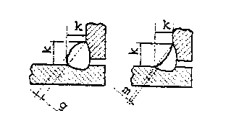

к - катет углового шва; g - выпуклость сварного шва; m - вогнутость углового шва
Рисунок 1

7 Приборы и инструменты для контроля внешним осмотром и измерениями
7.1 Погрешность измерений при измерительном контроле не должна превышать указанную в таблице 1, если в конструкторской документации не предусмотрены более жесткие требования.
Таблица 1 — Основная абсолютная погрешность измерения при измерительном контроле
В миллиметрах

Диапазон измеряемой величины | Основная абсолютная погрешность измерений
До 1,0 | ±0,1
Свыше 1,0 до 2,0 включительно | ±0,2
Свыше 2,0 до 4,0 включительно | ±0,4
Свыше 4,0 до 6,0 включительно | ±0,5
Свыше 6,0 до 10,0 включительно | ±0,8
Свыше 10 | ±1,0
7.2 Для измерительного контроля следует применять приборы и инструменты, класс точности которых обеспечивает надежное определение измеряемых величин с погрешностью не более указанной в таблице 1 или в конструкторской документации в случае, предусмотренном 7.1.
7.3 Измерительные инструменты и приборы должны периодически (а также после ремонта) проходить поверку в метрологических службах в сроки, установленные НД на соответствующие приборы и инструменты.
Измерительные инструменты, изготовленные предприятием-изготовителем оборудования и трубопроводов для собственных нужд, должны быть аттестованы метрологической службой и подлежать периодической поверке согласно СТБ 8001.
7.4 При измерениях следует использовать измерительные инструменты и приборы:
- линейки измерительные металлические по ГОСТ 427;
- штангенциркули по ГОСТ 166;
- микрометры по ГОСТ 6507;
- рулетки измерительные металлические по ГОСТ 7502;
- индикаторы по ГОСТ 577 и ГОСТ 5584;
- угольники поверочные по ГОСТ 3749;
- лупы измерительные по ГОСТ 25706;
- другие приборы и инструменты, предусмотренные конструкторской документацией, в том числе наборы шаблонов и щупов соответствующей конструкции для контроля формы и размеров сварных швов, аттестованные метрологической службой.
Примеры применения инструмента приведены на рисунках 2-4.
Перечень типовых инструментов для проведения контроля внешним осмотром и измерениями приведен в приложении А.
- Допускается применение зеркал, перископов, волоконных световодов и телекамер при условии обеспечения выявления дефектов, а также изготовление слепка, снятого с контролируемого участка шва, из отвердевающей на холоде пластмассы, глины и других пластических материалов.
- Для измерения толщин стенок сварных соединений допускается применять физические методы контроля с использованием толщиномеров.
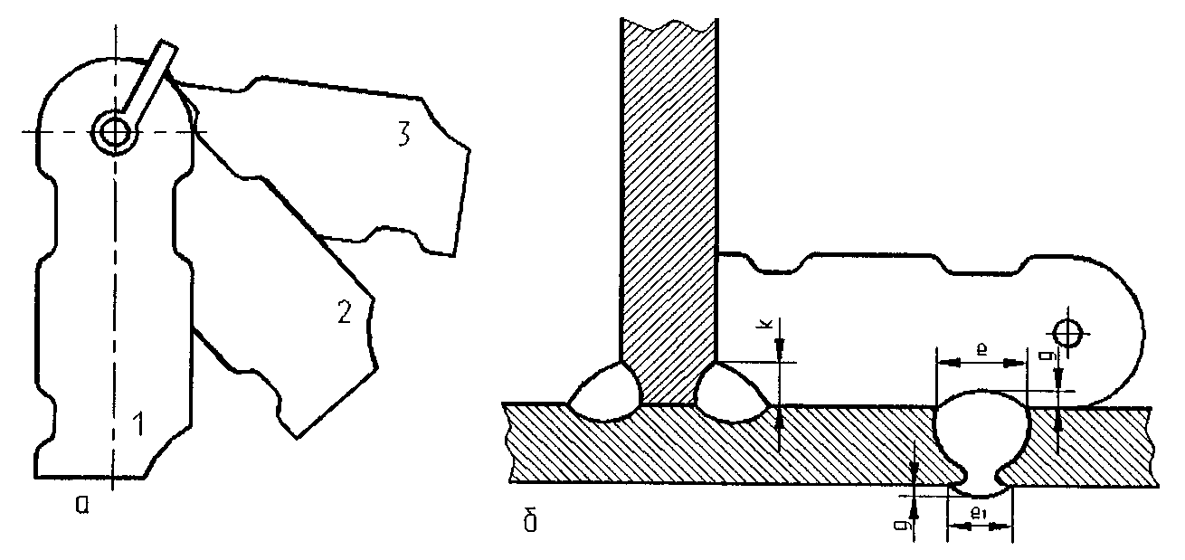

а - набор шаблонов; б - проверка размеров швов е, е₁, g, k
Размеры е, е₁, g, k выбираются соответственно размерам и допускам, установленным для контролируемых соединений
Рисунок 2 - Набор шаблонов для контроля размеров шва
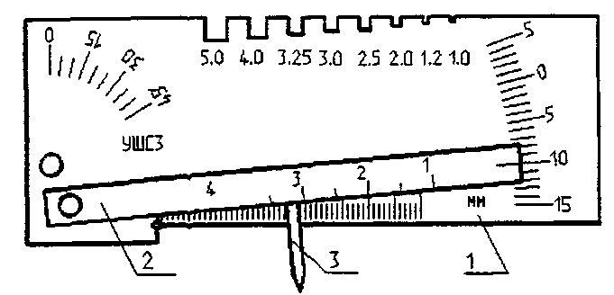
1 — основание; 2 — движок; 3 — указатель
Рисунок 3 – Общий вид универсального шаблона сварщика

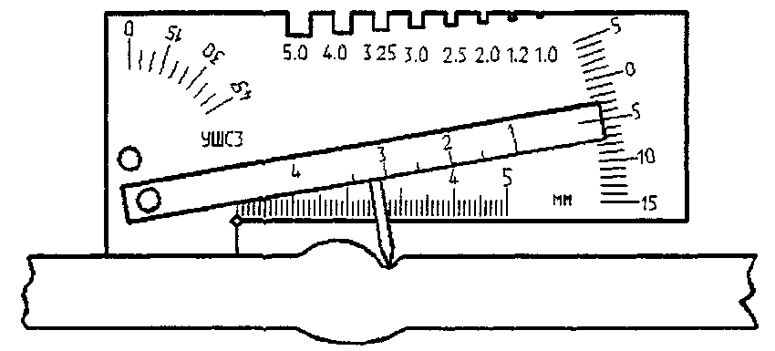

а – для измерения глубины подреза
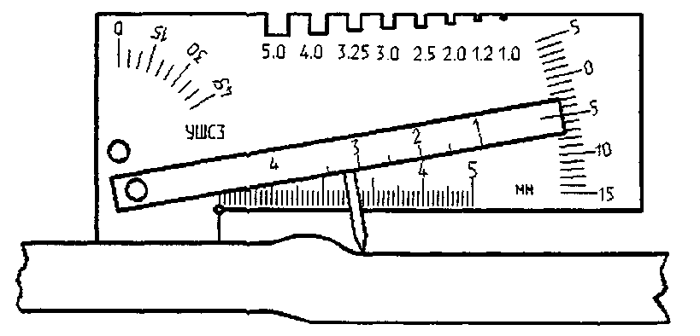
б - для измерения смещения кромок
Рисунок 4 - Примеры использования универсального шаблона сварщика УШС-3

8 Требования безопасности
- Производственные участки и рабочие места, на которых осуществляется контроль внешним осмотром и измерениями, должны удовлетворять требованиям действующих правил безопасности для предприятий и организаций данной отрасли промышленности.
- Дополнительные требования по технике безопасности, производственной санитарии и пожарной безопасности устанавливаются технической документацией на контроль сварных изделий.
- Работники, выполняющие контроль сварных соединений внешним осмотром и измерениями, должны периодически проходить инструктаж согласно требованиям [1] и 4.9.
9 Оценка и оформление результатов контроля
- Оценку качества сварных соединений по результатам контроля внешним осмотром и измерениями следует производить в соответствии с нормами, указанными в НД на контроль конкретных сварных изделий.
- Результаты внешнего осмотра и измерения размеров сварных соединений считаются удовлетворительными, если отсутствуют:

- трещины всех видов и направлений;
- непровары (несплавления) между основным металлом и металлом шва, а также между валиками шва;
- непровары в корне шва (кроме случаев, оговоренных в НД);
- наплывы, натеки и брызги металла;
- незаваренные кратеры;
- свищи;
- прожоги;
- скопления включений;
- подрезы (кроме случаев, оговоренных в НД), а также отклонения размеров сварных соединений сверх установленных норм в НД:
а) при ручной дуговой сварке – ГОСТ 5264, ГОСТ 11534, ГОСТ 16037;
б) при сварке в защитных газах – ГОСТ 14771, ГОСТ 23518, ГОСТ 16037;
в) при сварке под флюсом – ГОСТ 11533, ГОСТ 8713, ГОСТ 16037;
г) при сварке электрозаклепками – ГОСТ 14776;
д) при контактной точечной, шовной, рельефной и стыковой сварке – ГОСТ 15878;
е) при газовой сварке – СТБ 1016; нестандартные сварные соединения - на чертежах.
- Приведенная в СТБ 1016 допустимость дефектов без исправления указана для случаев, когда дефекты не нарушают герметичности, не снижают прочности свариваемого изделия и не нарушают других требований, предусмотренных чертежами или техническими условиями на изделие.
- Результаты контроля внешним осмотром и измерениями должны регистрироваться в журнале или протоколе по форме, приведенной в приложении Б.

Приложение А
(рекомендуемое)
Перечень типовых инструментов для проведения контроля внешним осмотром и измерениями

Наименование инструмента | Количество | Назначение
Рулетка | 1 | Осмотр шва и измерение дефекта
Измерительная линейка | 1-3 | Осмотр шва и измерение дефекта
Штангенциркуль | 1 | Осмотр шва и измерение дефекта
Лупа измерительная | 1 | Осмотр шва и измерение дефекта
Фонарик с фокусирующимся лучом | 1 | Освещение места дефекта
Набор шаблонов, шпилек с заточенными конусами | 1 | Измерение дефектов
Молоточек весом 200 г с плоской и заточенной ударными поверхностями | 1 | Обстукивание дефекта и удаление шлаковой корки
Материал для оттиска сварного шва, например отвердевающая на холоде пластмасса, глина, пластилин, воск | 200 г | Для изготовления слепка, снятого с контролируемого участка шва
Примечание – Инструмент должен помещаться в футляр, удобный при работе.

Приложение Б
(рекомендуемое)
Форма протокола или журнала регистрации результатов контроля
внешним осмотром и измерениями

Дата  проведения  контроля | Наименование изделия | Обозначение чертежа | Выявление дефектов |  |  |  | Исполнитель
Дата  проведения  контроля | Наименование изделия | Обозначение чертежа | внешним осмотром |  | измерением |  | Ф.И.О. | Подпись
Дата  проведения  контроля | Наименование изделия | Обозначение чертежа | при  первичном  контроле | при контроле  после  исправления | при  первичном  контроле | при контроле  после  исправления
М.П.
руководитель лаборатории Ф.И.О.
___________________________
подпись

Приложение В
(информационное)
Библиография
[1] "Типовое положение об обучении, инструктаже и проверке знаний работников по вопросам охраны труда", утвержденное Постановлением Министерства труда Республики Беларусь от 29.08.96 г. № 62

